**N-BRABANT - Mierlo (NB) Naamloos (Standaardmolen)**

* 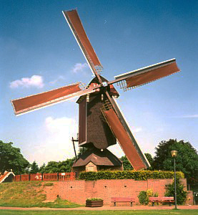De molen is omstreeks 1640 op de Molenheide gebouwd voor de Heren van Mierlo.
* In 1855 werd de weduwe van Johan Ferdinand Branten, Anna Maria Doers, eigenaresse van de molen. De molen was voor haar een beleggingsopject.
* In 1860 had een zoon van haar, Arn. Branten, de molen laten afbreken en aan de Dorpsstraat weer laten opbouwen.
* In 1941 en 1970 onderging de molen restauraties en werd voor het laatst in 1992 verplaatst.
* Sinds 1956 is de molen gemeentelijk eigendom en staat op een heuvel (2,7 meter hoog) in de bebouwde kom